https://tomcat.apache.org/tomcat-7.0-doc/config/http.html
<Connector port="8081" protocol="HTTP/1.1"
connectionTimeout="20000"
redirectPort="8443" />

bio:org.apache.coyote.http11.Http11Protocol
nio: org.apache.coyote.http11.Http11NioProtocol

修改protocol字段,
访问jsp页面,

服务器环境:
4核Intel® Core™ i5-4590 CPU @ 3.30GHz
8G内存
Tomcat Xmx2048m
maxThreds默认200并发,acceptCount默认100

1.500并发,
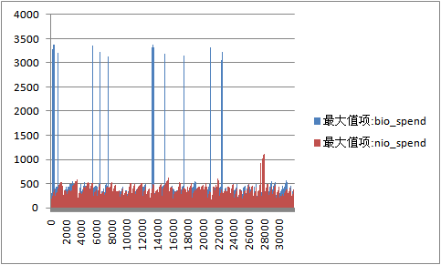

响应时间相差无几,nio更稳定一些.

2.600并发
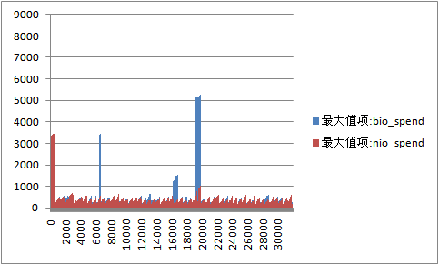

差别不明显

3.700并发
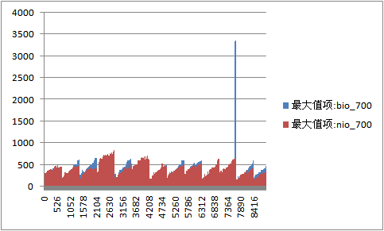

Nio稳定一点

4.800并发
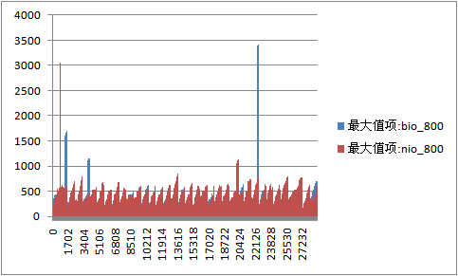

相差无几

5.900并发
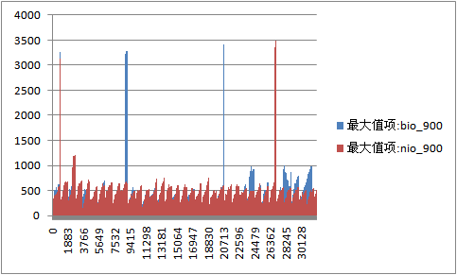

相差无几

6.1000并发
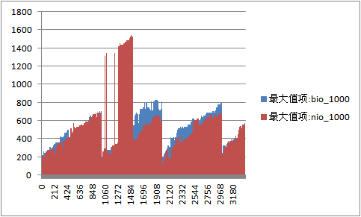

Bio反而更稳定一点

大文件下载，
设置maxThreads=5，50并发下载1G文件，带宽10M。

Bio,
客户端只有5个线程接收到数据，其它的45个线程等待。访问首页jsp访问不了。

Nio,
客户端50个线程都可以接收到数据。可以正常访问首页jsp。

服务端cpu,内存倒是相差不大。

